

ЕМЕЛЬЯНОВСКИЙ РАЙОННЫЙ СОВЕТ ДЕПУТАТОВ

КРАСНОЯРСКОГО КРАЯ

РЕШЕНИЕ

08.06.2022 пгт Емельяново № 23-163Р

О внесении изменений в решение Шуваевского сельского Совета депутатов от 20.06.2015 №44-222р «Об утверждении Правил землепользования и застройки территории Шуваевского сельсовета Емельяновского района Красноярского края»

В соответствии с требованием министерства экологии и рационального природопользования Красноярского края, статьями 31, 32, 33 Градостроительного кодекса Российской Федерации, Федеральным законом от 06.10.2003 №131-ФЗ «Об общих принципах организации местного самоуправления в Российской Федерации», Уставом Емельяновского района, Емельяновский районный Совет депутатов **РЕШИЛ:**

1. Внести в решение Шуваевского сельского Совета депутатов Емельяновского района Красноярского края от 20.06.2015 №44-222р «Об утверждении Правил землепользования и застройки территории Шуваевского сельсовета Емельяновского района Красноярского края», следующие изменения:

1.1. Приложение 1 «Карта градостроительного зонирования территории» графической части, изложить в новой редакции, согласно приложению 1 к настоящему решению.

1.2. Приложение 2 «Карта зон с особыми условиями использования территории и территорий объектов культурного наследия» графической части, изложить в новой редакции, согласно приложению 2 к настоящему решению.

* 1. Статью 34, раздела СН.2. Зоны санитарно-технического назначения, изложить в новой редакции:

«1. Зоны санитарно-технического назначения (СН.2) выделены для обеспечения правовых условий формирования территорий, на которых осуществляется деятельность объектов санитарно-технического назначения.

2. Основные виды разрешенного использования:

1) предоставление коммунальных услуг (код - 3.1.1);

2) административные здания организаций, обеспечивающих предоставление коммунальных услуг (код - 3.1.2);

3) служебные гаражи (код – 4.9);

4) специальная деятельность (код – 12.2)

5) благоустройство территории (код – 12.0.2).

3. Предельные (минимальные и (или) максимальные) размеры земельных участков и предельные параметры разрешенного строительства, реконструкции объектов капитального строительства.

3.1 Предельные (минимальные и (или) максимальные) размеры земельных участков, в том числе их площадь:

Минимальные размеры земельного участка определяются в соответствии с техническими регламентами по заданию на проектирование.

3.2 Минимальные отступы от границ земельных участков в целях определения мест допустимого размещения зданий, строений, сооружений, за пределами которых запрещено строительство зданий, строений, сооружений:

Минимальные отступы от границ земельного участка в целях определения места допустимого размещения объекта определяются в соответствии с техническими регламентами по заданию на проектирование.

3.3 Предельное количество этажей и предельная высота зданий, строений, сооружений:

Предельная высота и размеры зданий определяются в соответствии с техническими регламентами по заданию на проектирование.

3.4 Максимальный процент застройки в границах земельных участков, определяемый как отношение суммарной площади земельного участка, которая может быть застроена, ко всей площади земельного участка:

Максимальный процент застройки в границах земельных участков определяется в соответствии с техническими регламентами по заданию на проектирование»

1. Контроль за исполнением настоящего решения возложить на председателя постоянной комиссии по аграрным вопросам, промышленности, обеспечению жизнедеятельности, защите прав граждан и местному самоуправлению районного Совета депутатов.
2. Опубликовать настоящее решение в газете «Емельяновские Веси» и разместить на официальном сайте муниципального образования Емельяновский район в информационно-телекоммуникационной сети «Интернет».
3. Решение вступает в силу в день, следующий за днем его официального опубликования в газете «Емельяновские веси».

|  |
| --- |
| Председатель районного И. о. Главы района Совета депутатов  М.В. Шмик И.Е. Белунова |

пгт Емельяново

дата подписания

08.06.2022

№ 23-163Р

Приложение 1

к решению Емельяновского

районного Совета депутатов

от 08.06.2022 № 23-163Р

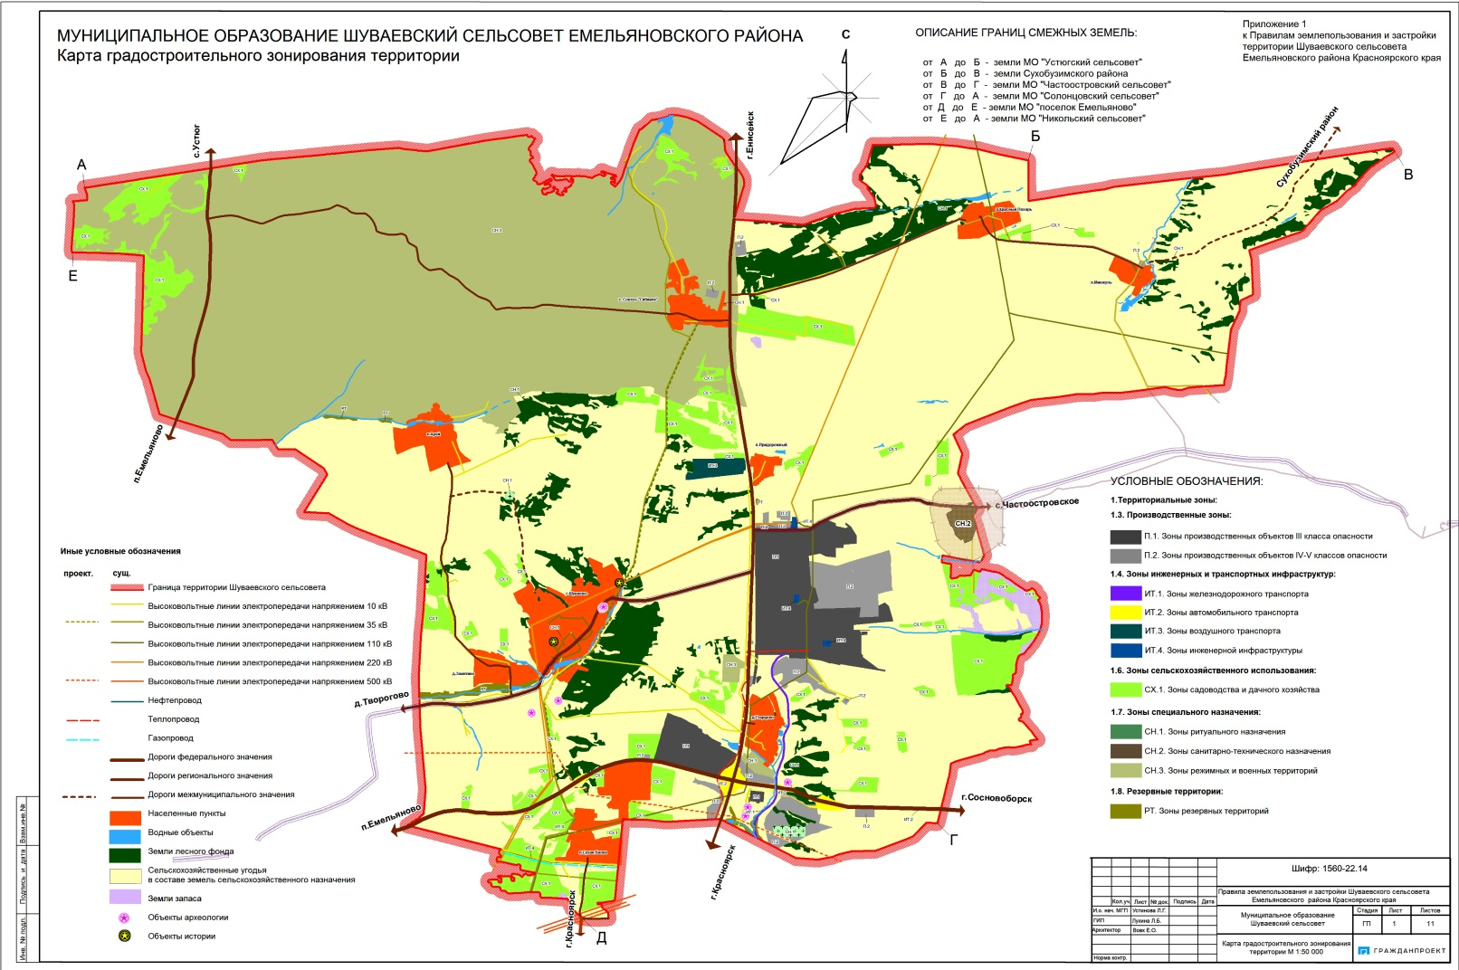

Приложение 2

к решению Емельяновского

районного Совета депутатов

от 08.06.2022 № 23-163Р

